DISSERTATION S’APPUYANT SUR UN DOSSIER DOCUMENTAIRE

Chapitre : Quelles sont les sources et les défis de la croissance économique

Objectif d’apprentissage N° 5 : limites écologiques de la croissance et rôle du progrès technique pour les faire reculer.

Sujet : LA CROISSANCE ECONOMIQUE EST-ELLE SOUTENABLE ?

DOC 1 Exploitation des terres rares : (2p 38 Nathan)

Pour la fabrication de nos objets connectés, les moteurs électriques, nous utilisons un grand nombre de métaux. Ces métaux appelés terres rares sont extraits de la croute terrestre. Ce sont tout d’abord plusieurs hectares de couvert végétal qui sont retournés et détruits. Cette destruction sévère de la végétation favorise le lessivage des sols et emmène la pollution plus loin.
L’érosion des sols et 50 fois plus élevée à ce qu’elle était sous couvert végétal. D’autre part, des poussières remplies de métaux lourds sont aussi inhalées par la population et déposées sur le sol.
La plupart des terres rares sont extraites en Chine, les autre pays y ont renoncé, au regard des conséquences environnementales et sanitaires. La Chine possède 37 % des réserves et exporte 95 % de sa production.

Source : Camille Peschet , exploitation des terres rares et métaux stratégiques : quel est l’impact des mines à ciel ouvert ? www.consogloble.com, 2018

DOC 2 : Répartition géographique des émissions de CO 2
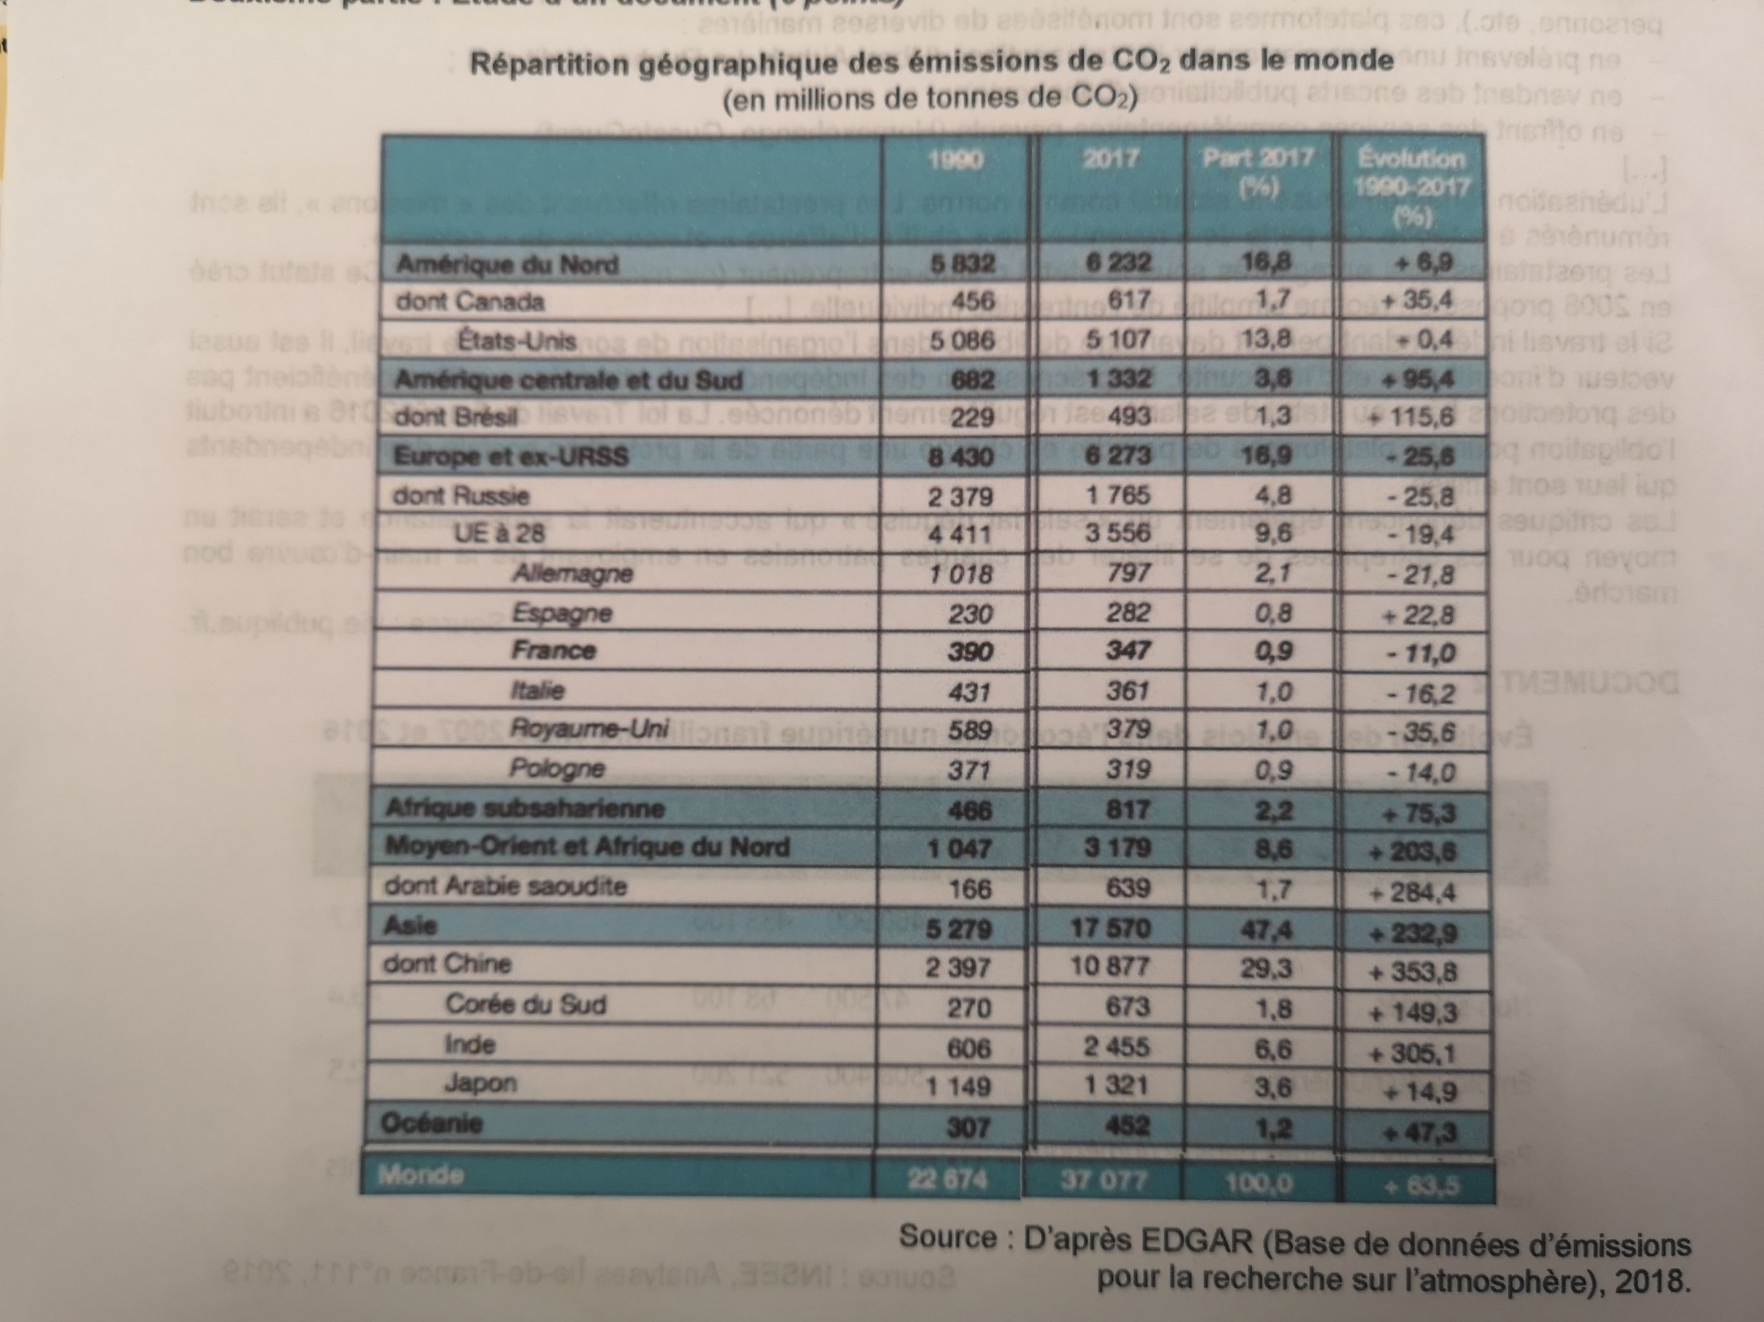

DOC 3 : 2 p 31 hachette : quelles émissions de CO2 pour les voitures

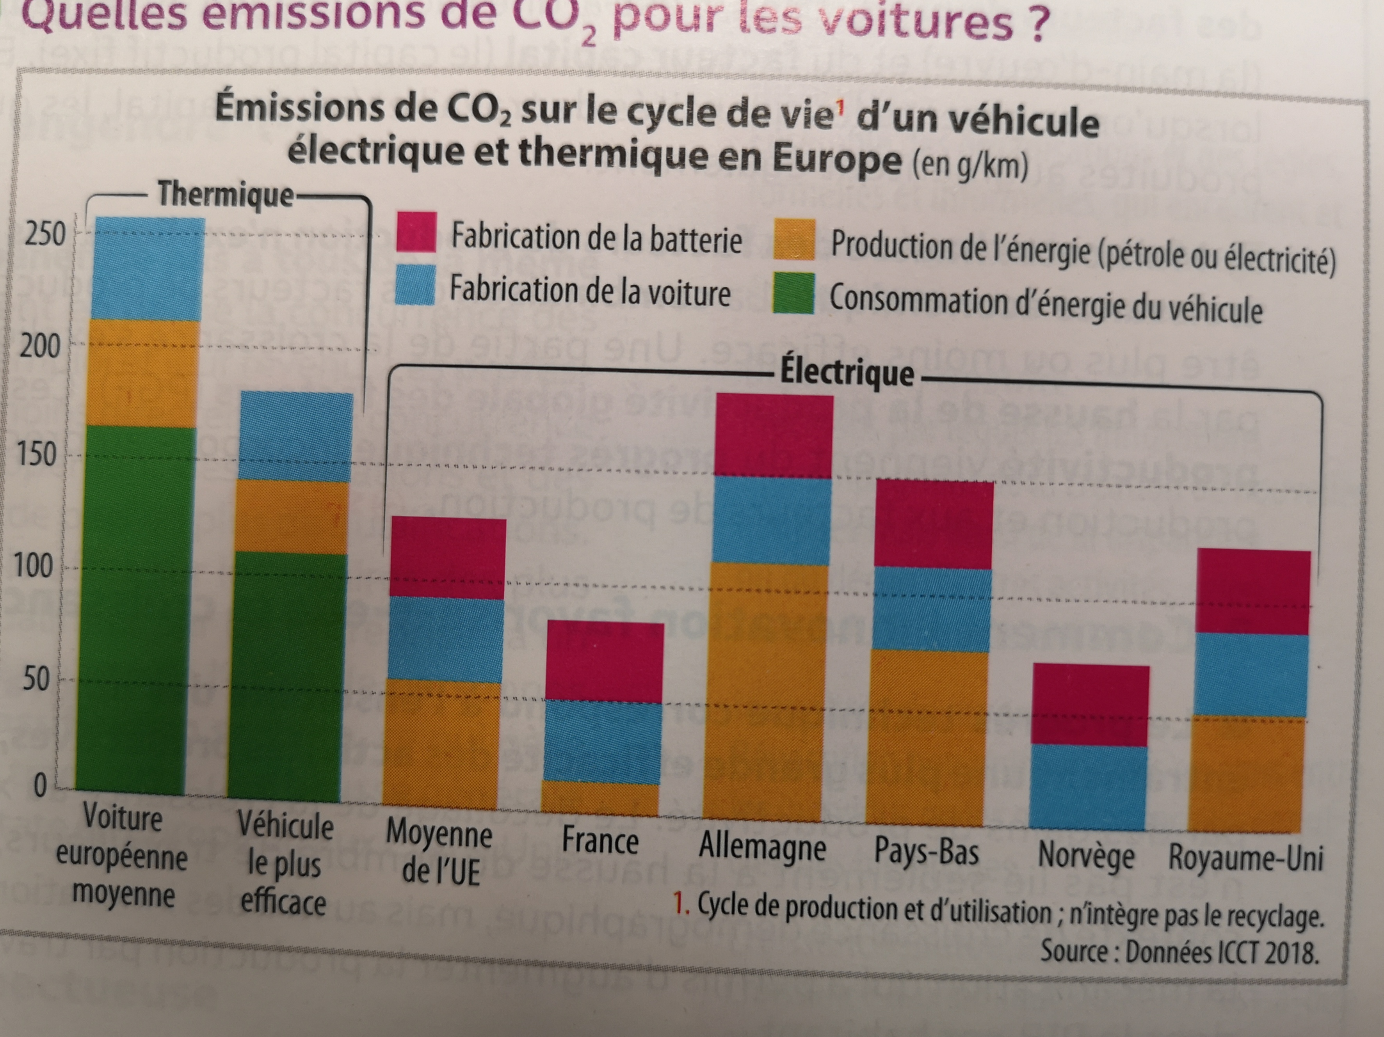

DOC 4 - L'HYDROGÈNE, investissement à long terme

Il n'y a pas que l'électrique dans la vie... Il y a aussi l'hydrogène ! S'il est encore un peu tôt pour jauger de l'ampleur de ce marché à long terme, les équipementiers automobiles français ont décidé de se jeter à corps perdu dans la technologie des moteurs dits à hydrogène. Pour rappel, il s'agit de voitures alimentées par une pile à combustible fonctionnant à l'hydrogène. Aussi propre qu'une voiture électrique puisqu'elle n'émet aucun gaz à effets de serre ou de particules fines (on dit même que les gouttelettes d'eau qui sortent du pot d'échappement sont potables), ces moteurs sont néanmoins plus performants grâce à une autonomie culminant à 600 km et un temps de recharge de cinq minutes à peine. Pour l'heure, seuls Toyota avec son Mirai et Hyundai avec l'Ix35 ont commercialisé des voitures à hydrogène. Et leurs prix sont encore prohibitifs.
Mais les équipementiers parient sur une baisse du prix grâce à une industrialisation de masse qui permettrait aux marques premium d'entrer dans la danse.
Faurecia fait partie de ceux qui veulent se positionner sur la pile à combustible et met les bouchées doubles. « Faurecia a l'ambition de devenir un leader dans la technologie de la pile à combustible. Étant donné son autonomie accrue et son temps de recharge rapide, nous croyons fortement en cette nouvelle énergie alternative. (…)

Nabil Bourassi | 27/01/2018

https://www.latribune.fr/entreprises-finance/industrie/automobile/3-innovations-francaises-qui-vont-reinventer-l-automobile-l-ia-l-hydrogene-les-systemes-antipollution-766312.html

